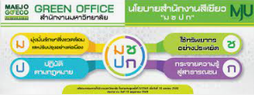

เกณฑ์การประเมินสำนักงานสีเขียว
หมวดที่ 5 สภาพแวดล้อมและความปลอดภัยในสำนักงาน
5.1 อากาศในสำนักงาน
5.1.3 การจัดการมลพิษทางอากาศจากการก่อสร้าง ปรับปรุง อาคารหรืออื่น ๆ ในสำนักงานที่ส่งผลต่อพนักงาน
2564
2565
2566

